基于概念模型建构发展科学思维

——以老教材“物质跨膜运输的方式”教学为例

“科学思维”是指尊重事实和证据，崇尚严谨和务实的求知态度，运用科学的思维方法认识事物、解决实际问题的思维习惯和能力。如能够基于生物学事实和证据运用归纳与概括、演绎与推理、模型与建模、批判性思维、创造性思维等方法，探讨、阐释生命现象及规律，审视或论证生物学社会议题【1】。可以说科学思维是一种态度、习惯与能力。

作为自然科学基础学科的生物学，既是一个结论丰富的知识体系，也包括了人类认识自然现象和规律的一些特有的思维方式和探究过程；而学习生物学，非常重要的一个目标就是培养学生的科学思维。而实现这一过程的重中之重在于生物课堂，让课堂能成为思维课堂。

赵占良教授对科学思维是这样定义的：科学思维是基于事实证据、运用科学概念、通过科学推理和论证对客观事物的本质、规律及其相互关系作出的判断和解释、对事物客观发展变化作出预测的认识方式【2】。回归到生物课堂，就是要充分利用课堂，创设思维情境，整合思维目标，开展思维活动，强化思维互动，关注思维评价，形成思维品质。当然达成这一目的的手段有很多，而模型和建模是其中非常重要的方法。

生物学模型是人们为了某种特定目的而对人事对象所作的一种简化的概括性的描述，有的借助于具体的实物或者其他形象化的手段，有的则通过抽象的形式来表达。模型的形式很多，包括物理模型、概念模型、数学模型等。概念对于生物学的学习至关重要，而概念模型的建构也是培养学生科学思维的有效方法。通过建构概念模型，用模型方法探讨生物问题，遵从实验到理论的过程，符合从感性到理性的认知规律，能促进学生认知水平的发展，激发学生思维的兴趣，培养学生的创造能力**[3]**。笔者以物质跨膜运输过程中概念的建构过程为例，探讨如何在概念架构中培养学生的科学思维，发挥科学思维在概念建构和概念深度理解中的作用。

**一、学习目标设计凸显科学思维**

新课程标准要求生物教学要培养学生的核心素养，借助课堂教学能树立生命观念，培养科学思维，进行科学探究，承担社会责任，让课堂成为集中体现学科育人价值的主阵地。

本节课的教学目标，以科学探究为切入点，培养学生用模型和建模思想解决科学问题的能力，能认识到生物学概念是基于科学事实，经过归纳与概括、演绎与推理等方法形成的；探究过程中以解析新问题的不断出现逐步引导培养学生的科学思维，树立结构与功能相适应的生命观，并能简单解释情境中的生命现象；最后以关注医院的化验单和科学研究的最新进展为总结，培养学生树立健康文明生活方式的观念。

**二、情境设计引导发挥科学思维**

按照课程标准，现在的命题应以课程标准中的内容要求为依据，指向生物学学科核心素养的发展水平。因此试题素材应贴近学生生活实际，以真实问题情境组织命题，应注重考查学生综合运用所学的知识和技能解决问题的能力。同样地教材内容选择也更加反应了社会、经济和科技发展的需要，体现“科学、技术、社会”的思想，那么必然要求我们的课堂要能更贴近生活，解决生产生活中的一些实际问题。而情境导入就更多地体现出了这方面的要求。

本节课情境导入播放了一段视频——机场急救。急救就在几分钟时间内，所以很多场所都配备了急救仪器，视频中还有急救方式的介绍。有简单的人工呼吸介绍，也有按压的心肺复苏，还有医院急救直接采用的质子泵等。随后引入这些救命的物质是如何进入人体细胞的，顺理成章出现了氧气和二氧化碳的运输，离子物质的运输等等。

设计意图：紧密联系生活经验，并结合前面所学知识，引发对物质跨膜运输方式的思考，进入新的教学主题。

1. **概念建构深入发展科学思维**

概念建构的过程是逐层推理和分析的过程，也是培养科学思维广度和深度的过程，借助建模，配合资料分析和概括总结，应用演绎推理，锤炼学生科学思维能力。

1 、分析模拟实验现象，提出假说

我们通过观察和已经学习的知识知道不同物质跨膜运输的方式应该不同，并且和膜的结构有关。那事实究竟是不是如此，我们可以来探究一下。我们看前人曾经做过的实验，从中分析你们可以提出什么样的假说。PPT展示书本问题探讨的模拟实验图和葡萄糖通过肠衣的实验过程【4】，提问：从这两个实验中，你可以得出什么结论？学生观察现象，讨论分析得出结论。人工模拟的脂双层膜可以通过气体、水、甘油和乙醇；但是不能通过氨基酸、葡萄糖和各种离子。肠衣是生物膜，可以通过葡萄糖等需要的物质。教师进一步提问，这些物质的通过方式和膜的结构有没有关系，能否通过观察提出假设。学生回答人工膜上没有蛋白质分子，而生物膜上有蛋白质分子，因此葡萄糖等物质的进出可能和膜上蛋白质有关。

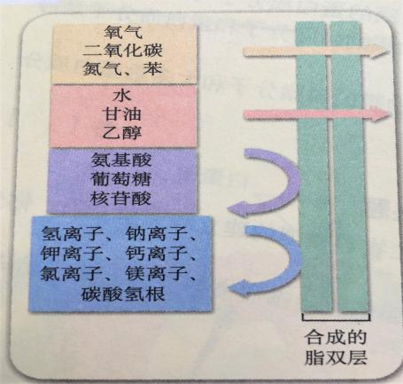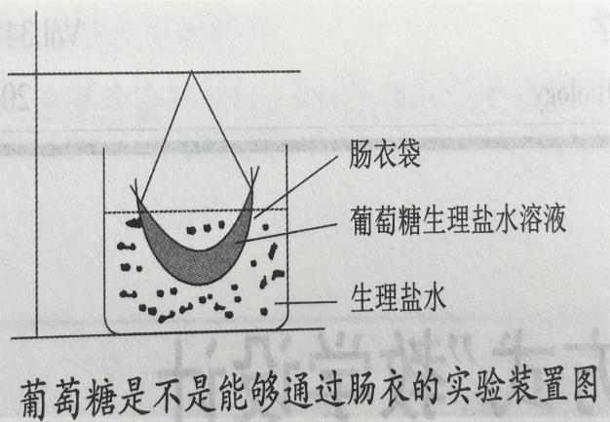

图1物质通过人工脂双层膜 图2葡萄糖通过生物膜肠衣实验图

总结：引入介绍膜上蛋白质和物质运输关系的视频资料，了解某些物质运输和蛋白质有关，并且蛋白质对运输的物质具有特异性。

设计意图：通过实例分析，应用演绎推理，得出相关结论。

1. 建立模型，分析物质跨膜运输方式

既然葡萄糖等物质跨膜运输是和膜上蛋白质有关系的，并且膜上的蛋白质对运输的物质具有特异性，如何来解释这一现象，我们可以通过模型演示模拟这一过程，并对此进行归纳。学生分组活动，取出物品，按照要求先摆出细胞膜的模型，并且标注细胞膜内外。教师提示：现在在我们的盒子中有许多小分子物质，已经初步给它们中的部分标上了名称，你们把它们取出，根据我们刚刚得出的结论，小组讨论这些有名字的物质可以通过什么方式进入细胞膜。

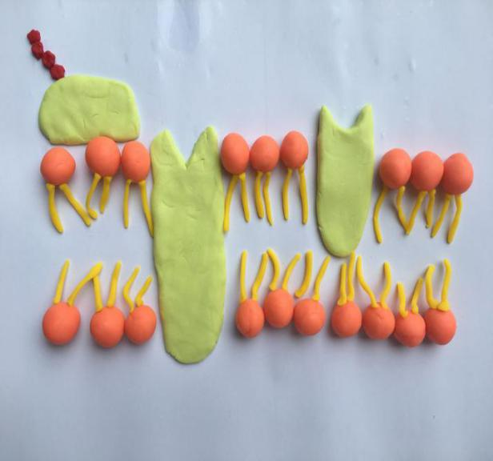

图3学生摆放好的细胞膜模型

学生分组讨论。根据不同物质的大小，以及之前可以自由通过磷脂双分子层和需要借助蛋白质进入细胞膜的物质的差别，模拟出不同物质跨膜运输的方式。教师可以稍作提示：根据分子的大小以及膜上蛋白质的结构特点。学生从分子大小可以看出二氧化碳、水等分子比较小，可以通过磷脂双分子层的间隙出入；膜上蛋白质结构不同，可以包裹相应形状的分子进出细胞膜。在学生模拟的基础上，老师再提问小分子是不是没有什么条件就可以出入，葡萄糖分子是不是只要与蛋白质结构相适应就可以进出？提示学生看书并归纳它们分别属于哪种运输方式，需要什么条件，并建构概念模型图。

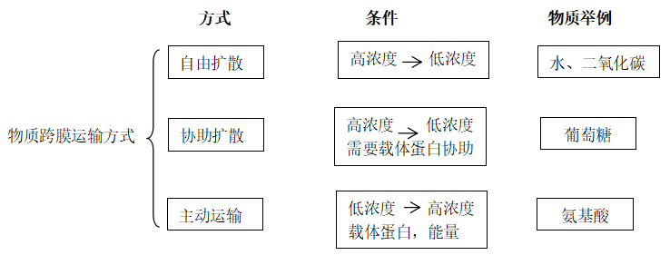

图4学生建构的概念模型图

学生核对并讲解自由扩散、协助扩散和主动运输的概念，教师加以纠正和补充，并用比喻来进行总结。自由扩散相当于顺流而下，只要有高度差；协助扩散相当于坐船漂流，既要有船还要有高度差；而主动运输则是逆流行舟，要有船还要有能量克服逆流而上的阻力。最后根据总结修正模型，将其他没有标示名字的分子根据其不同的运输方式归类。进一步体验物质跨膜运输的方式。

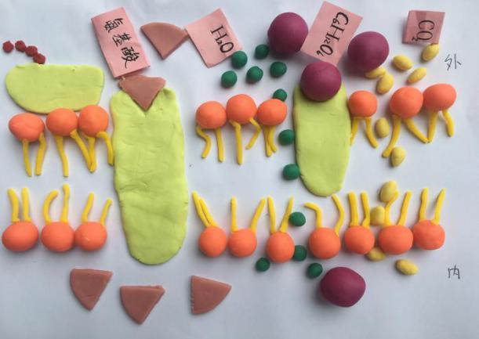

图5完整摆放好的物质跨膜运输模型图

设计意图：构建模型，深入掌握物质跨膜运输方式，并建立结构和功能相统一的生命观。此外应用概括总结，加深对概念的拓展应用的理解。通过深入的学习后再次修正模型，以此加深对概念的认识。

1. 分析题目 提升应用和拓展能力

教师在肯定学生摆放出的模型的基础上，引入比较典型的题目，帮助学生学以致用，提升科学思维能力。

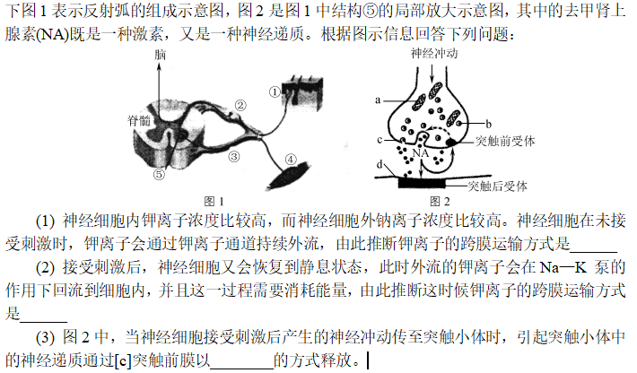

图6物质跨膜运输和神经细胞结合题目

教师点评：从这道题目的解答中，你可以总结这类题目的答题技巧吗？学生根据题目和所归纳的概念图总结答题技巧：要根据题目中给出的条件将物质分类引申到不同的运输方式，根据条件进行判断。教师继续提问：题目中还有最后一空，突触前膜释放的神经递质是一种大分子物质，它的释放需要突触小泡和细胞膜融合，将物质包裹着送出细胞膜。这种方式不属于我们上面提到的任何一种方式，这又是什么样的一种运输方式呢？自学书本内容，小组合作进行归纳。并且用模型图将这种方式表示出来。学生自学，然后小组讨论，并且摆放模型。

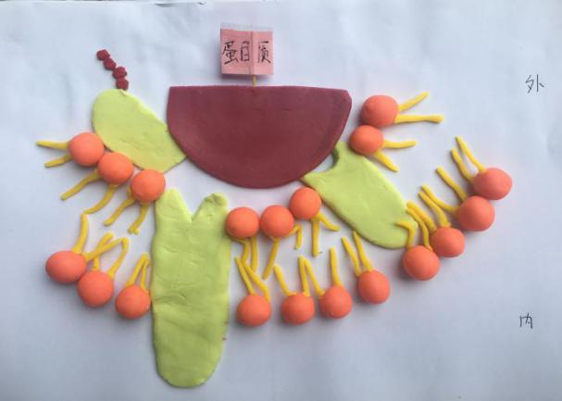

图7演示胞吞胞吐的过程

设计意图：题目的分析加深概念的理解，是思维能力的直接体现。而题目后将概念进一步延伸，则是培养思维的广度和深度。

4、结合实例应用 树立健康生活方式

教师讲解：我们现在接触的是比较基本的物质跨膜运输的一些方式，事实上，人体的不同细胞膜上物质和成分都有差异，而进出细胞的物质也是多种多样，方式更是各异。随着研究的深入，我们发现了更多物质运输的方式以及膜上不同蛋白质的功能。下面我们就来了解更多和膜及物质运输相关的知识。呈现资料1——授予诺贝尔化学奖的通道蛋白研究。介绍水通道与人体体液平衡的维持。呈现资料2——体检单上的膜蛋白甲胎蛋白在物质运输方面的功能，以及对肝癌的早期检测功能。通过资料呈现，让学生明白膜上蛋白质和生命活动之间的密切关系，能树立健康的生活方式。

设计意图：渗透科学史教育，联系实际，将知识活用，树立健康的生活观念，是对概念学习的升华。

本节课旨在让学生通过模型建构的过程，推理得出物质跨膜运输的不同方式的概念。并且在建模过程中逐层深入发现问题并解决问题，再得出新的结论。因而在整个过程中，培养了学生的科学思维和科学探究能力。而通过模型建构，学生也对生物膜的结构有了更深的认识，探究过程中自然而然体会到了结构决定功能的生命观念。而进一步联系实际的资料情境分析，让学生能感觉到学以致用，并提升社会责任感。但是本节课也有不足之处，模型虽然降低了学习难度，但是模型毕竟是真实情境的模拟，因而不能代替真正的实物，学生对真正实物的认识还需要通过实验等进一步加深。在新教材中将这节内容以实验形式引入，并且建立在科学实验探究的基础上，结合模型教学，这样理论和实践充分结合，也更加符合生物学科特点。

参考文献：

【1】教育部.普通高中生物学课程标准（2017年版2020年修订）[Z].北京：人民教育出版社，2020：4-5

【2】赵占良.对生物学学科核心素养的理解（二）——科学思维及其教学【J】.中学生物教学，2019，10:4-7

【3】施德明.高中生物模型方法教学及策略[J].科学教育，2008，（01）：10-11

【4】常彬.“物质跨膜运输的方式”教学设计【J】.中学生物学，2018，02：27-28